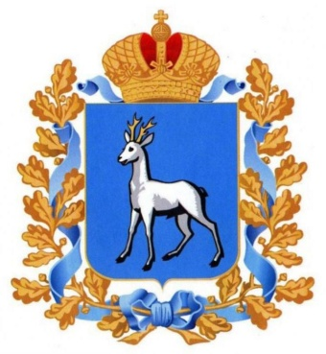 |  | 
Главное управление организации торгов Самарской области
ОБУЧАЮЩИЙ ВЕБИНАР
для организаций, участвующих в закупках товаров, работ, услуг для обеспечения государственных и муниципальных нужд

Тема:
«Участие в государственных и муниципальных закупках в 2022 году»

Место проведения: онлайн ресурс электронной торговой площадки ТЭК-Торг
Время проведения: Самарская область (+1 мск.)

24 июня 2022 года, пятница
10:00 – 10:10 | Открытие семинара. Приветственное слово. | Орехова Анна Владимировна – руководитель управления аналитического и методологического обеспечения Главного управления организации торгов Самарской области
10:10 – 12:40 | Кратко об изменениях, вносимых Федеральным законом №360-ФЗ:  - Цифровизация контрактной системы  - Единые требования к участникам  - Новые особенности заключения контрактов  - Электронное актирование  - Новый порядок проведения закупок  - Иные новации в закупках  - Новые правила оценки заявок  - Дополнительные требования к участникам | Некрасов Василий Александрович - руководитель Департамента методологии АО «ТЭК-Торг»
Антикризисные поправки:

- Обзор нововведений вносимых Федеральным законом №46-ФЗ
- Сопутствующие НПА, принятые для реализации антикризисных мер
Обзор очередных изменений, предусмотренных Федеральным законом №104-ФЗ:

- Новые сроки оплаты контракта
- Новые возможности закупок у единственного поставщика
- Изменения в процедурах определения поставщика, подрядчика, исполнителя
- Перенос сроков заключения контракта через ЕИС
- Иные изменения
12:40 – 13:20 | Портал Малых закупок Самарской области | Мытарев Александр Геннадьевич – главный консультант управления аналитического и методологического обеспечения Главного управления организации торгов Самарской области
 | Электронное актирование (навигация в ЕИС)
13:10 – 13:40 | Ответы на вопросы

